Přehlídka šachových nadějí
Krajský přebor ŠSLK družstev mladších žáků 2025

Pořadatel: Základní škola Nový Bor, Generála Svobody 114 + ŠK Česká Lípa
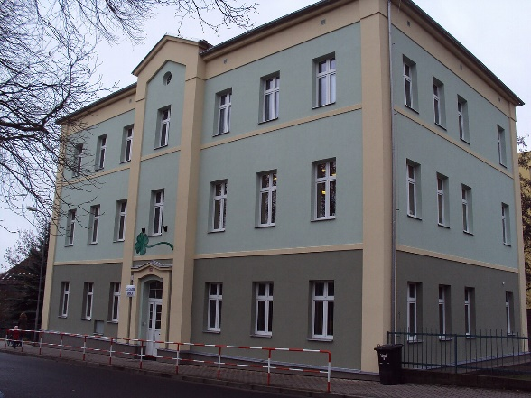
Místo: ZŠ Arnultovice, Generála Svobody 114, Nový Bor http://www.zsarnultovice.cz/
Termín: 26. 4. 2025
Řídící orgán: Komise mládeže ŠSLK
Ředitel turnaje: Mgr. Jiřina Jelínková
Hlavní rozhodčí: Ing. Jan Malec
Další rozhodčí: Mgr. Jana Jínová, Jaroslav Tryhuba
Právo účasti: Družstva oddílů příslušných k ŠSLK
Vklad: 400 Kč
Složení družstva: družstvo pro utkání tvoří šest hráčů:
4 chlapci (dívky) narozeni (narozeny) v roce 2013 či později.
1 chlapec (dívka) narozen (narozena) v roce 2016 či později.
1 dívka narozena v roce 2013 či později.
Nelze sloučit dívku a mladšího žáka na jednu šachovnici.
V každém utkání smí nastoupit nejvýše jeden hostující hráč.
Povolení k hostování nebude vyžadováno.
Soupiska: Definitivní soupisku předá vedoucí družstva při prezenci.
Rating hráče nesmí být vyšší o více než 300 bodů oproti kterémukoli hráči na soupisce před ním.
Soutěže se mohou zúčastnit i hráči neregistrovaní, ale postoupit na MČR postoupí družstvo se všemi registrovanými hráči před zahájením turnaje.
Právo postupu na MČR (13. -15. 6. 2025 Harrachov) má pouze vítězné družstvo.
Předpis: Hraje se podle Pravidel šachu FIDE pro rapid šach.
Časový plán: Prezence 8:20 - 8:50, konec cca 15:45.
Systém a tempo: 7 kol, 2x15 minut + 5 s na tah.
Bodování: 1. Základním hodnocením je počet zápasových bodů
(2 body za výhru, 1 bod za remízu)
2. Buchholz ze zápasových bodů (Sum of Matchpoint).
3. Počet partiových bodů (skóre).
4. Střední Buchholz z partiových bodů.
5. Buchholz z partiových bodů.
6. Los
Odměny: První tři družstva obdrží pohár a medaile, pět družstev drobné ceny.
Zápočet: Rapid LOK
Přihlášky: Do 23. 4. 2025 na jinajiri@centrum.cz včetně předběžné soupisky (u neregistrovaných hráčů je nutné uvést rok narození).
Různé: Občerstvení zajištěno. Přezůvky s sebou!

V Novém Boru 8. 4. 2025

Mgr. Jana Jínová Mgr. Jiřina Jelínková
ŠK Česká Lípa ZŠ Arnultovice

